Home Page
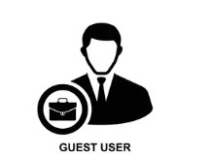
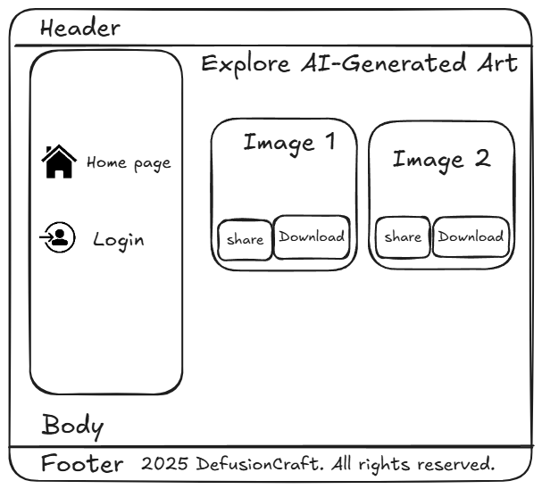

תיאור:
אורח שנכנס לדף הבית יכול לצפות בתמונות הציבוריות ולשתף או להוריד אותן. אין לו גישה לגלריה האישית, לצ'אט או לעמוד הניהול.

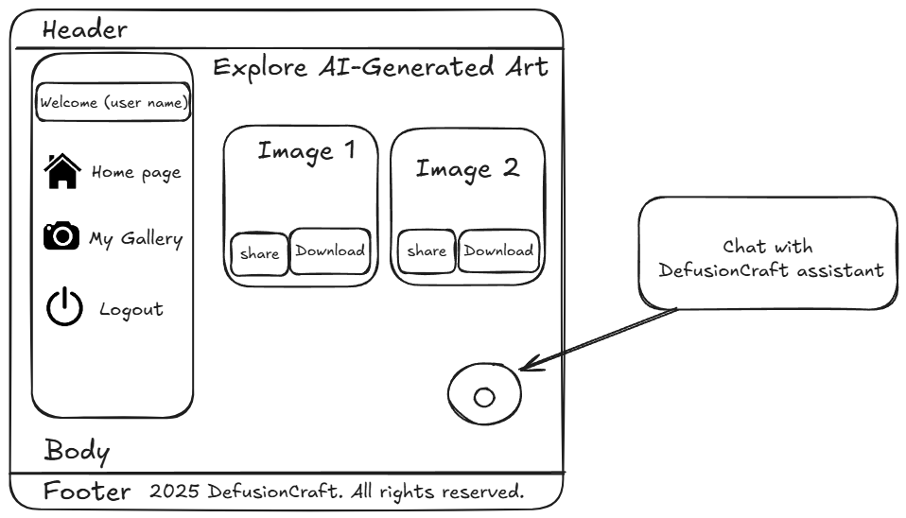


תיאור:

משתמש רגיל שנכנס לדף הבית רואה את התמונות הציבוריות ויכול לגשת גם לגלריה האישית שלו. בנוסף, מופיע כפתור הצ'אט עם העוזר לצורך סיוע ביצירת תמונות.
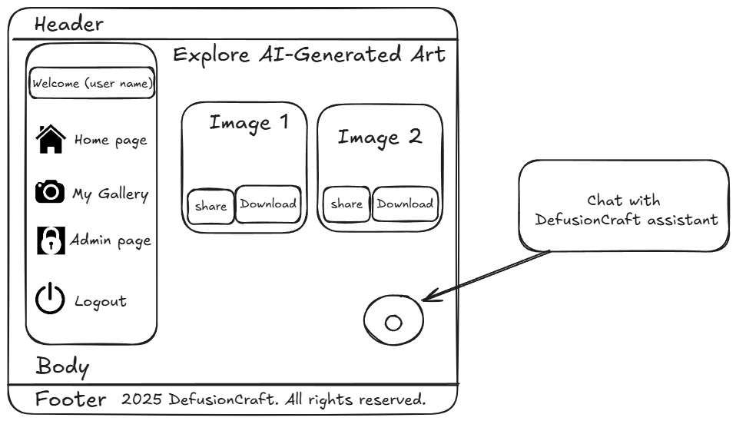



תיאור:

מנהל שנכנס לדף הבית רואה את כל האפשרויות של משתמש רגיל, ובנוסף מקבל גישה לעמוד ניהול עם כל התמונות של המשתמשים. גם לו מופיע כפתור הצ'אט עם העוזר.

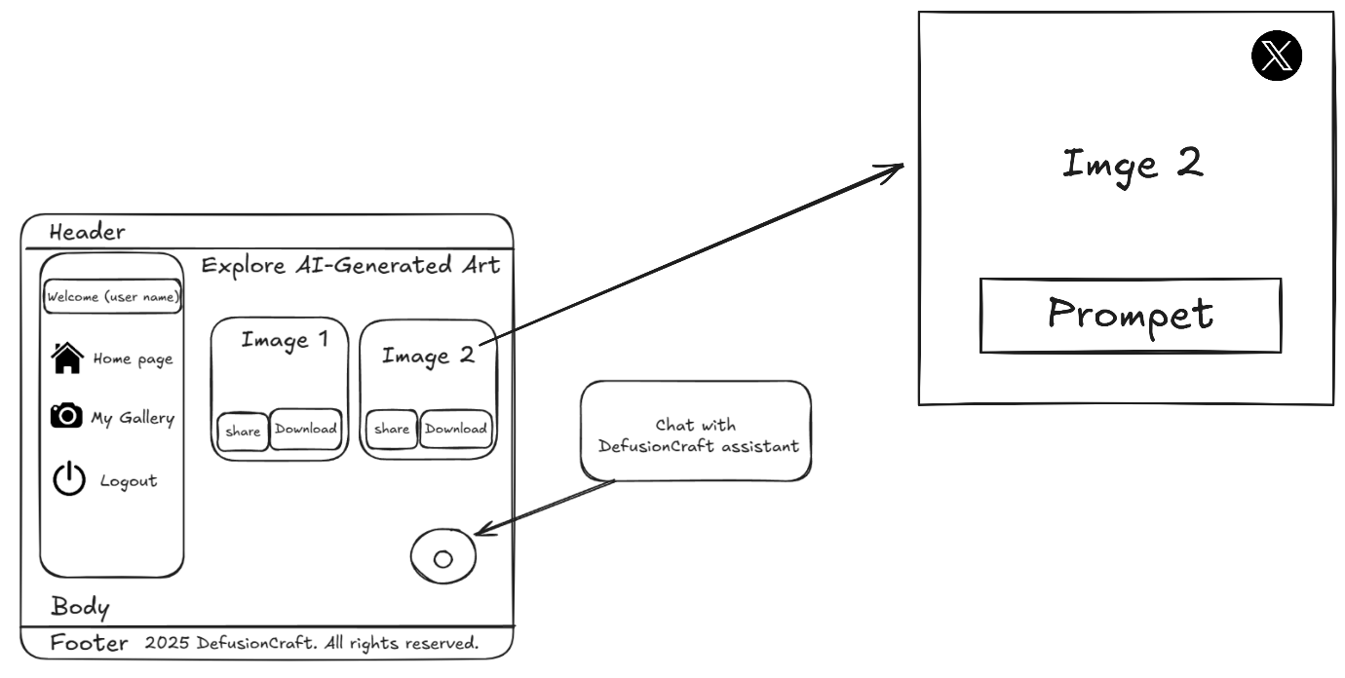

תיאור:

הפיצ’ר של Zoom לתמונה קיים גם בדף הבית וגם בגלריה האישית.
בכל אחד מהם, לחיצה על תמונה פותחת חלון מוגדל עם התמונה והפרומפט שיצר אותה.
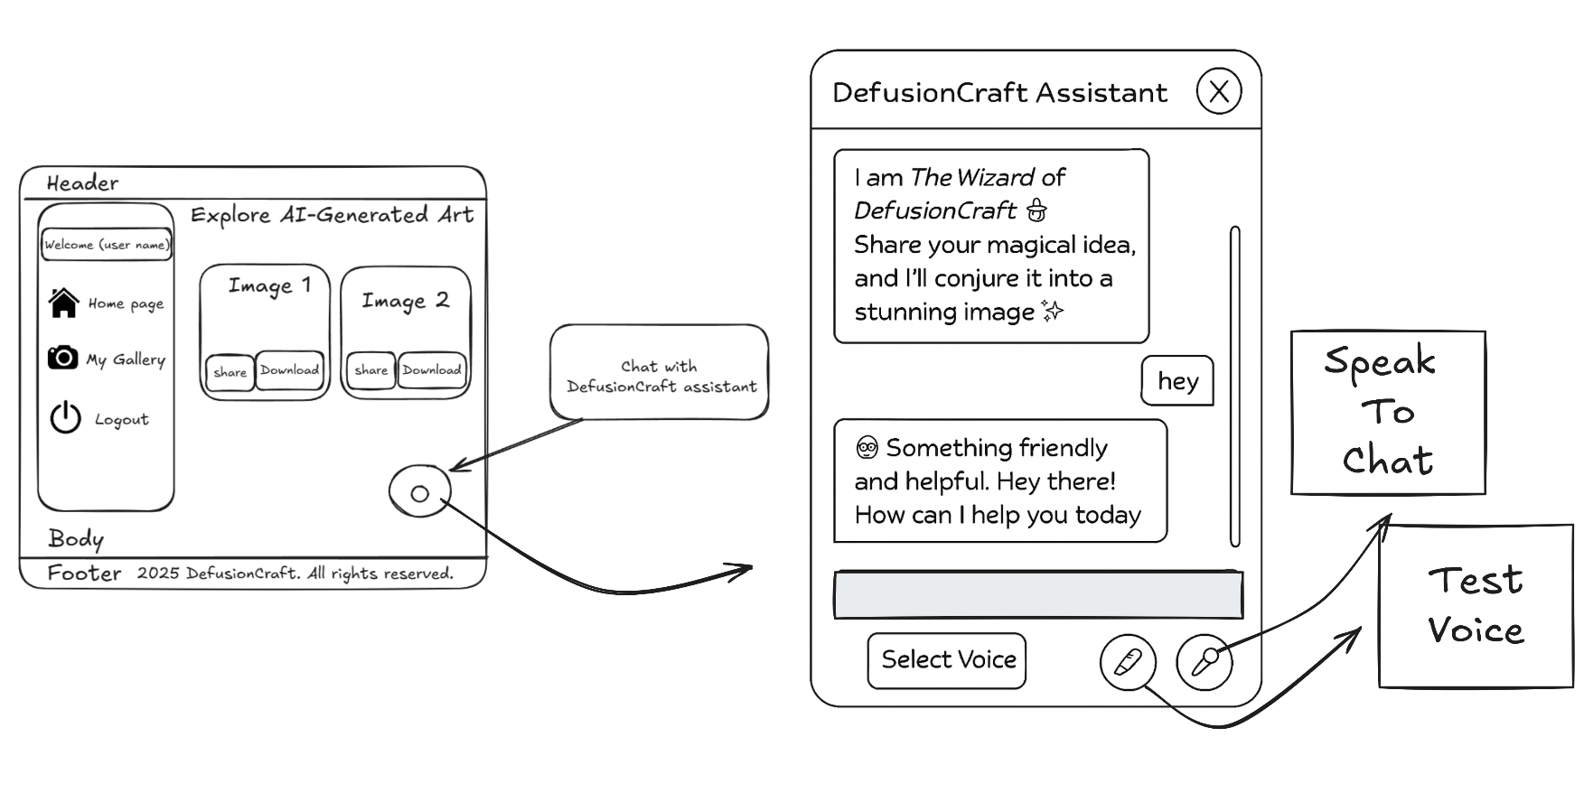

תיאור:

צ'אט DefusionCraft Assistant זמין רק למשתמשים מחוברים ומופעל באמצעות בינה מלאכותית ליצירת תמונות.
המשתמש יכול לבחור קול מהתפריט המובנה, להקליד או לדבר באופן חופשי, והעוזר הקולי מגיב בהתאם ומייצר תמונות מרהיבות לפי הרעיון שנשלח.

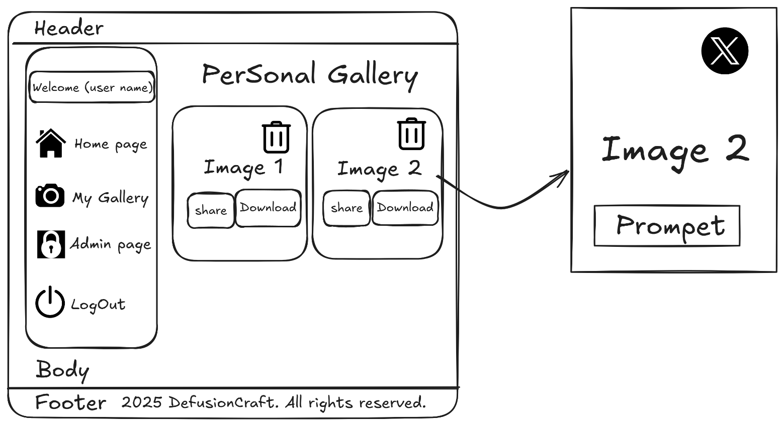
My Gallery

תיאור:

מסך הגלריה האישית מציג למשתמש את כל התמונות שהוא יצר, עם אפשרות לשתף, להוריד או למחוק כל תמונה.בלחיצה על תמונה נפתח חלון מוגדל (Zoom) המציג את התמונה המלאה ואת הפרומפט ששימש ליצירתה.

תיאור:

דף מנהל מאפשר לאדמין לצפות ולנהל את כל התמונות שנוצרו במערכת.
העמוד כולל כלים מתקדמים לסינון וחיפוש לפי פרומפט, משתמש, סטטוס, תאריך יצירה ועדכון. לכל תמונה בטבלה מוצגים פרטים מלאים, עם אפשרות לבצע פעולות כמו הגדלה (Zoom), עריכת הפרומפט, הורדה או מחיקה. הממשק כולל גם כפתור "Clean All" לניקוי השדות ולחצן חזרה לדף הבית של האתר.
